**ВИКОНАВЧИЙ ОРГАН КИЇВСЬКОЇ МІСЬКОЇ РАДИ**

**(КИЇВСЬКА МІСЬКА ДЕРЖАВНА АДМІНІСТРАЦІЯ)**

**ДЕПАРТАМЕНТ ОСВІТИ І НАУКИ**

**КИЇВСЬКЕ ВИЩЕ ПРОФЕСІЙНЕ УЧИЛИЩЕ**

**БУДІВНИЦТВА І ДИЗАЙНУ**



**ДОПОВІДЬ**

**На тему:**

**«ПОРТФОЛІО ПЕДАГОГА ПРОФЕСІЙНОЇ ШКОЛИ»**

**Розробила:**

**викладач І категорії,**

**Малець Наталія Олексіївна**

**Київ – 2019**

ЗМІСТ

ВСТУП

1. ТЕОРЕТИЧНА ЧАСТИНА

1.1. Цілі створення портфоліо.

1.2. Види портфоліо, вимоги до змісту.

1.3. Розділи портфоліо-презентації досягнень педагога.

1.4. Порядок створення портфоліо різних видів.

2. ПРАКТИЧНА ЧАСТИНА

2.1. Приклад розробки портфоліо педагога.

ВИСНОВКИ

ЛІТЕРАТУРА

***Ніхто не може продемонструвати світу,***

***який я є, яскравіше, ніж це зміг зробити я сам.***

***Ніхто не може заховати себе від собі подібних,***

***оскільки кожний вчинок людини, кожний акт***

***творчості говорить про його автора***

***Эрнест Хемингуэй***

**ВСТУП**

Сучасному педагогу необхідно бути не лише професійно компетентним і творчо активним, але і конкурентоспроможним, здатним гідно позиціювати себе серед колег. У цьому може допомогти підбірка матеріалів, структурованих в «портфоліо педагогічного працівника».

Професійний розвиток педагогічного працівника - тривалий процес, метою якого є розвиток людини як особистості, як фахівця і майстра. Без збору матеріалів, що ілюструють практику, без осмислення власних дій, аналізу їх результативності відносно дітей та їх успіхів, готовності до самокритики та самовдосконалення працівник не може стати справжнім фахівцем.

***Актуальність теми*** обумовлена тим, що дана тема є важливою для діяльності викладача у контексті підвищення результативності освітнього процесу шляхом розробки портфоліо, який показує розвиток педагога професійної школи, як фахівця.

***Мета***

:

На основі аналізу педагогічної та методичної літератури розробити портфоліо педагога професійної школи.

***Завдання*** дослідження:

* 1. Підібрати і проаналізувати педагогічні та методичні джерела інформації за темою підсумкової випускної роботи.
  2. Представити результати аналізу і систематизації інформації, отриманої з опрацьованих літературних джерел, у теоретичній частині даної роботи.
  3. Розробити портфоліо педагога професійної школи, як фахівця за певний період роботи, проаналізувати і узагальнити роботу педагога, відобразити динаміку професійного росту

***Практична значущість*:** [атестація](https://uk.wikipedia.org/wiki/%D0%90%D1%82%D0%B5%D1%81%D1%82%D0%B0%D1%86%D1%96%D1%8F) в майбутньому, систематизація діяльності власника портфоліо; фактор, який стимулює професійний розвиток педагога.

**1. ТЕОРЕТИЧНА ЧАСТИНА**

**1.1. Цілі створення портфоліо**

Модернізація освіти змушує по-новому поглянути не тільки на форми оцінювання досягнень учнів, а й шукати ефективні форми оцінювання педагогічної діяльності викладача. Однією з таких форм може стати Портфоліо педагога, популярне в різних системах освіти.

**Що таке Портфоліо?** В перекладі з англійської – «папка, справа, посада»; з італійської – «папка з документами», «папка спеціаліста»; з французької - «викладати», «формулювати», «нести», а також «аркуш», «сторінка» або «досьє», «зібрання досягнень».

У ХV- XVIст. поняття «портфоліо» прийшло до нас із Західної Європи. В особливій папці під назвою «портфоліо» архітектори представляли замовникам ескізи своїх будівельних проектів. Уміст таких папок давав замовнику можливість скласти уявлення про професійні здібності майстра. У свій час у Портфоліо втілилювались найважливіші досягнення дизайнерів, фотографів, архітекторів. Сьогодні Портфоліо застосовують для демонстрації досягнень як організацій, так і окремих працівників.

У сфері освіти Портфоліо почали використовувати з середини 80-х років у Сполучених Штатах Америки. На думку автора книги «The Teaching Portfolio» Пітера Зелдіна, Портфоліо вчителя - це черговий етап у розвитку професії. Сьогодні понад 1000 американських шкіл і вузів активно використовують Портфоліо.

На початку 2000-х років Портфоліо почали запроваджувати на освітніх просторах пострадянських країн.

Однозначного тлумачення терміна не існує. Кожен із дослідників і практиків пропонує своє визначення. Отже, Портфоліо – це:

* візитна картка, тобто сукупність відомостей про людину, організацію, досьє, тобто сукупність документів, зразків робіт, фотографій, що дають уявлення про пропоновані можливості, послуги фірми чи спеціаліста (Новітній словник іноземних слів і виразів).
* представлення у фактах педагогічних якостей і досягнень викладача, що включає спектр документів, які формують уявлення про специфіку підходу і ступінь ефективності професійної роботи вчителя.
* візитка вчителя, що містить певні анкетні дані, інформацію про підвищення кваліфікації, досягнення, педагогічні технології і методи, що їх використовує вчитель, творчі роботи й методичні матеріали, відгуки про його роботу і публікації.
* індивідуальна папка, у якій зафіксовані особисті професійні досягнення вчителя в освітній діяльності, результати навчання, виховання і розвитку учнів, внесок педагога в розвиток системи освіти.
* спосіб фіксування й накопичення матеріалів, що демонструють рівень професіоналізму вчителя, його вміння вирішувати завдання своєї професійної діяльності, показує рівень підготовленості педагога і рівень його активності в класних і позакласних видах діяльності.

Як бачимо, тлумачення відрізняються лише акцентами. Загальне визначення терміна зі словника іншомовних слів і виразів вказує на дві основні закономірності Портфоліо:

* + візитна картка (тобто, інформація, яка дає уявлення про особу, і в широкому сенсі - людину як особистість);
  + досьє (тобто сукупність документів, які формують уявлення про здобутки у професійній діяльності цієї особистості).

Інші визначення лише вказують вектор, за яким має рухатись педагог, упорядковуючи і обираючи для презентації свої здобутки (формування уявлень про підходи, ефективність роботи тощо). Портфоліо створюється з відповідною метою, виконує певні завдання, має різні види, тому педагог може обрати будь-яке з визначень, керуючись поставленими перед ним завданнями.

На мій погляд, найкраще визначає пріоритетну мету створення Портфоліо останнє визначення. Адже це не просто механічна фіксація здобутків упродовж звітного періоду, це засіб педагогічної діагностики, метод оцінки професіоналізму педагога, що дозволяє продемонструвати усі досягнення, зміщуючи акцент з оцінки на самооцінку. Це і форма рефлексії, що дозволяє педагогу проаналізувати власну педагогічну діяльність, здійснити якісну оцінку результату і вибудувати план подальшої роботи, підвищити її ефективність. Це й інструмент для забезпечення моніторингу професійного зростання педагога.

Робота над Портфоліо розвиває дослідницьку культуру педагога, удосконалюючи особистісну, соціальну й професійну компетентність – уміння самостійно здобувати, аналізувати й ефективно використовувати інформацію, уміння раціонально працювати у світі, що постійно змінюється. Портфоліо може стати мотиваційною основою діяльності педагога і сприяти його особистісному розвитку, стимулюючи до самоосвіти й удосконалення професійної підготовки.

В ідеї Портфоліо як у сучасній формі представлення професіоналізму педагога якнайкраще реалізується гасло сучасного життя «Освіта впродовж життя».

Створення Портфоліо дає змогу від адміністративної системи обліку результативності педагогічної діяльності вчителя перейти до об’єктивної системи оцінювання рівня успішності його професійної діяльності. Використання Портфоліо дає змогу педагогу професійної школи досягти таких цілей:

* простежити еволюцію своєї професійної педагогічної діяльності;
* систематизувати створені ним навчальні матеріали та інші доробки;
* створити можливість гідного представлення колегам свого досвіду;
* сприяти розширенню методичного діапазону навчального закладу;
* підготуватися до участі в конкурсах педагогічної майстерності;
* підвищити рівень професійної конкурентоспроможності;
* підготуватися до атестації.

Таким чином, робота над створенням Портфоліо вирішує чимало завдань, що постають перед сучасним педагогом та має широку сферу використання.

**1.2. Види портфоліо, вимоги до змісту.**

Спектр діяльності сучасного педагога може бути настільки широким, що поєднати всі результати навчальної та позакласної діяльності в одно­му документі просто неможливо. У цьому випадку необхідно створити електронне портфоліо, що об’єднає весь спектр роботи вчителя й пре­зентує всі аспекти його діяльності.

Безперечно, зацікавлений учитель повинен мати традиційний (папе­ровий) аналог електронного портфоліо — теку з документами.

**Види портфоліо (за І.В.Галковською):**

***За метою:***

* портфоліо – власність
* портфоліо – звіт

***За змістом:***

* Портфоліо досягнень (найбільший акцент робиться на документи, які підтверджують успіхи в тій чи іншій діяльності);
* проблемно-орієнтованим портфоліо (робота педагога над індивідуальною науково-методичною проблемою);
* тематичний портфоліо (акцент зроблено на представлення творчих робіт в одній або декількох сферах діяльності);
* презентаційний портфоліо (представлення основних результатів роботи за певний проміжок часу для проведення експертизи на відповідність заявленій кваліфікаційній категорії);
* комплексний портфоліо (містить елементи вищеперерахованих порт- фоліо) .

***Нові форми портфоліо:***

* Электронний портфоліо;
* Паспорт компетенцій і кваліфікації;
* Европейський мовний портфоліо (єдиний європейський зразок, прийнятий радою Європи)

***В свою чергу, англійське міністерство освіти пропонує таку класифікацію портфоліо:***

1. Портфоліо розвитку
2. Навчальне планування
3. Портфоліо готовності
4. Показове портфоліо
5. Портфоліо працевлаштування
6. Портфоліо для вступу до вузу
7. Портфоліо документів
8. Портфоліо процесу

Портфоліо дозволяє враховувати результати, досягнуті педагогічним працівником у різних видах діяльності: навчальній, виховній, творчій, методичній, дослідницькій.

Можна відзначити наступні вимоги до оформлення портфоліо:

* ***достовірність*** – матеріали, подані педагогом, повинні бути правдивими, такими, що легко перевірити;
* ***об'єктивність*** – у відгуках та рецензіях повинна відображатися різностороння точка зору;
* ***конкретність і науковість*** – розкриття компонентів педагогічної діяльності (методів, прийомів, способів і ін.) на основі прикладів педагогічної діяльності, відповідність описуваних компонентів їх визначенням в теорії педагогіки;
* ***наочність результатів роботи*** – все сказане повинно підтверджуватися прикладами або документально;
* ***цілісність, системність, тематична завершеність представлених матеріалів*** – послідовний опис компонентів в чіткому взаємозв'язку їх значимості;
* ***структуризація матеріалів, логічність і лаконічність всіх письмових пояснень***;
* ***цілеспрямованість автора на самовдосконалення***.

Вивченню і опису можуть підлягати будь-які компоненти, що використовуються педагогом у певній системі, дають позитивний результат і відповідають вимозі «не нашкодити»: метод, технологія, окремий прийом, спосіб, засіб тощо.

***Вивченню і узагальненню можуть підлягати***:

* цілісна система педагогічної діяльності;
* система роботи педагога з якої-небудь проблеми;
* використання одного ефективного прийому;
* досвід освоєння нових або взятих з минулого, але адаптованих до сучасних умов, технологій (наприклад, проектний метод).

***Коментар до портфоліо*** має бути вдумливим, таким, що відображає власні думки педагога відносно його діяльності, дає повну картину його творчого зростання. Він може бути представлений у вигляді окремого листа, виступу, короткого параграфа з вираженням своїх думок, пояснювальної записки.

**1.3. Розділи портфоліо-презентації досягнень педагога.**

Портфоліо-презентації досягнень педагога складаються з наступних розділів:

***Розділ І.*** Загальні відомості про викладача.

***Розділ ІІ.*** Науково-методична діяльність.

***Розділ ІІІ.*** Результати педагогічної діяльності.

***Розділ IV.*** Позанавчальна діяльність.

***Розділ V.*** Навчально-матеріальна база.

*Розділ І. Загальні відомості про викладача (або Візитна картка).*

Цей розділ повинен представити педагога та розкрити процес його індивідуального розвитку. У розділі вказують:.

* Прізвище, ім’я, по батькові педагога. Поруч можна помістити фото педагога, за бажанням - сформулювати девіз або педагогічне кредо.
* Посаду (предмет, який викладається).
* Категорію, статус викладача. Бажано вказати рік освоєння кожного ступеня в професійному зростанні.
* Назву навчального закладу.
* Інформацію про освіту (який заклад і коли закінчив педагог, яку спеціальність і кваліфікацію має відповідно до диплома). Якщо викладач має декілька дипломів - указують усі.
* Загальний трудовий і педагогічний стаж роботи (перераховуються навчальні заклади, у яких працював педагог).
* Інформацію про підвищення кваліфікації. У цьому пункті вказуються кількість і час проходження курсів підвищення кваліфікації, семінари та тренінги, які відвідував викладач у міжкурсовий період. Якщо він був організатором курсів або семінарів, - це варто вказати. Вказують також і відвідування курсів, які не пов’язані з професією педагога, а стосуються суміжних галузей.
* Нагороди, грамоти, подяки. Цей пункт містить матеріали, що відображають досягнення викладача в різних галузях: копії документів, які засвідчують наявність вчених і почесних звань, ступенів, державні нагороди, грамоти, дипломи різноманітних конкурсів.

*Розділ ІІ. Науково-методична діяльність.*

До цього розділу поміщають методичні матеріали, які свідчать про рівень професіоналізму педагога. Цей розділ містить:

* Авторські програми з дисципліни, конспекти відкритих занять, завдання, що їх розробив педагог і які отримали громадське визнання.
* Рукописи кандидатської і докторської дисертацій.
* Результати творчого звіту, реферату, доповіді, статті.
* Результати роботи в методичних об’єднаннях, радах, комісіях, проблемних творчих групах, співробітництво з методичним центром, Інститутом післядипломної педагогічної освіти, проведення педагогічної практики, участь в оргкомітеті і журі олімпіади тощо.
* Результати проведення експериментальної, дослідницької роботи. Результати апробації підручників, посібників, педагогічних програмових засобів.
* Аналіз програми з предмета та обґрунтування вибору комплекту навчально- методичної літератури, аналіз підручників.
* Обґрунтування вибору і використання освітніх технологій.
* Обґрунтування вибору і застосування засобів педагогічної діагностики для оцінки освітніх результатів.
* Методику використання сучасних освітніх технологій, у тому числі ІКТ в освітньому процесі.
* Інформацію про участь у професійних і творчих педагогічних конкурсах.
* Інформацію про участь у методичних і предметних тижнях.
* Інформацію про організацію і проведення семінарів, круглих столів, майстер - класів тощо.

В окремий розділ, за потребою, можна помістити інформацію „Узагальнення і поширення педагогічного досвіду”. Ця проблема може стати й провідною метою для укладання Портфоліо. У цьому розділі перераховують і аналізують усі заходи, пов’язані з визначеною темою досвіду за вказаний в Портфоліо період: теми й дати виступу на педрадах, семінарах, конференціях, публікації у фахових виданнях, створені методичні розробки і виконані проекти, курси підвищення кваліфікації, які стосуються теми досвіду.

*Розділ ІІІ. Результати педагогічної діяльності.*

Матеріали цього розділу повинні формувати уявлення про динаміку результатів педагогічної діяльності. За допомогою інтерв’ю, співбесіди, спостереження, ранжування, анкетування, зрізів знань, аналізу перевірочних і творчих робіт необхідно регулярно проводити спостереження за результативністю навчально-виховної роботи з предмета.

У цьому розділі поміщають:

* Матеріали, що демонструють результати опанування студентами програм з предмета і сформованості в них ключових компетенцій з дисципліни.
* Порівняльний аналіз діяльності педагогічного працівника за звітний період на основі контрольних зрізів, участі вихованців в олімпіадах і конкурсах різних рівнів.
* Результати проміжної підсумкової атестації учнів: відомості про наявність медалістів, відомості про вступ до вузів за спеціальністю.
* Опис творчих робіт учнів.

*Розділ IV. Позанавчальна діяльність.*

Розділ повинен містити такі документи:

* Перелік творчих робіт, рефератів, навчально-дослідних робіт, проектів, які виконали учнів з дисципліни.
* Список переможців олімпіад, конкурсів, змагань, інтелектуальних марафонів тощо.
* Сценарії позакласних заходів, фотографії, відеозаписи проведених заходів (виставки, предметні екскурсії, КВК, брейн-ринги тощо).
* Програми роботи гуртків, факультативів, елективних курсів тощо.
* Опис позакласної роботи з предмета.
* Інші документи.

*Розділ V. Навчально-матеріальна база.*

У цьому розділі міститься виписка з паспорту навчального кабінету (при його наявності):

* перелік словників та іншої довідкової літератури з предмету;
* перелік наочних посібників (макети, таблиці, схеми, ілюстрації, портрети і
* т.п.);
* перелік дидактичного матеріалу (прикладів виконання завдань, написання творів і под.);
* перелік технічних засобів для впровадження ІКТ у навчально-виховний процес (комп’ютер, проектор, дошка, мультимедійні підручники, аудіо- відео-посібники тощо).
* аудіо- та відеопосібники;
* презентації інформаційних проектів учнів, які можна використовувати як довідкову літературу
* інші документи за бажанням викладача.

Окремим розділом можна помістити інформацію, яка містить опис громадської діяльності викладача. Наприклад, членство у профспілці, асоціації викладачів історії, керівництво районним/обласним методичним об’єднанням, наставництво тощо.

Велике значення в роботі педагога має його діяльність як класного керівника (куратора). До такого розділу можна помістити аналіз результативності роботи з батьками й студентами, подати результати діагностик і самоаналіз педагога, опис виховних технологій, які використовує наставник під час роботи з студентами тощо.

***1.4. Порядок створення портфоліо різних видів.***

**До ведення портфоліо немає єдиних вимог. Зміст і структура залежить від мети та завдань.**

**Підходи до побудови портфоліо можуть бути різними і залежати від індивідуальних особливостей вчителя. Важливо, щоб вчитель проаналізував свою роботу, власні успіхи, узагальнив і систематизував педагогічні досягнення, об'єктивно оцінив свої можливості, побачив способи подолання труднощів і досягнення вищих результатів.**

**Розглянемо кілька варіантів ведення портфоліо.**

Традиційно портфоліо складається з трьох розділів: «портфоліо документів», «портфоліо робіт», «портфоліо відгуків».

***Портфоліо документів* – це портфель сертифікованих (задокументованих) освітніх досягнень. Тут можуть бути: диплом, різноманітні посвідчення, сертифікати, документи про участь в конкурсах, грамоти тощо.**

**Це дає можливість як кількісної так і якісної оцінки матеріалів портфоліо та діяльності вчителя. Однак портфоліо документів дає уявлення про результати, але не описує процес індивідуального розвитку спеціаліста.**

***Портфоліо робіт* – зібрання різних творчих, проектних, дослідницьких робіт, плани-конспекти уроків, друковані матеріали, власні методичні розробки, виступи, доповіді тощо. Дане портфоліо дає якісну оцінку за заданими параметрами: повнота, різноманітність, динаміка творчої активності, направленість інтересів тощо.**

***Портфоліо відгуків* – включає самооцінювання власних робіт, оцінки колег, учнів, батьків, працівників відділу освіти, резюме, рецензії тощо.**

***Структура портфоліо (за Т.Д.Лапіною, Є.Г.Козловською):***

Портрет: паспорт, персональний блок

Колектор: індивідуальна освітня карта

Робочі матеріали

Досягнення, офіційні документи.

***Подібну структуру пропонує Данилюк А.Я.***

Її класичний портфоліо складається з чотирьох розділів:

***«Портрет»;***

***«Колектор»;***

***«Робочі матеріали»;***

***«Досягнення».***

Розділ ***«Портрет»*** призначений для представлення інформації про автора портфоліо. Розділ повинен відображати особливості автора, може включати записи про нього інших людей, характеристики, сертифікати тощо.

У цей розділ доцільно помістити вступну статтю, у якій обґрунтовано мету створення даного портфоліо, вказується на доцільність включення представлених матеріалів та на результати, які вони відображають.

Можна подати автобіографію, фотографії, дані про захоплення тощо.

Розділ ***«Колектор»*** є своєрідним методичним портфелем, який включає матеріали, що використовує вчитель (програми, плани роботи, дидактичний матеріал, зразки робіт учнів тощо). Тут показується робота вчителя над індивідуальними науково-методичними проблемами (за роками).

Розділ ***«Робочі матеріали»*** повинен включати всі ті матеріали, які створені і систематизовані самим автором (власні методичні розробки, плани-конспекти уроків, відеозаписи уроків, інновації, авторські програми тощо).

У розділ ***«Досягнення»*** поміщають ті матеріали, які відображають кращі результати автора, демонструють його успіхи: результати обласних та районних олімпіад, конкурсів, участь у семінарах, конференціях, проведення авторської школи, майстер-класів тощо. У цьому розділі доцільно показати рейтинг педагога за роками.

Також розділ включає документи, які засвідчують наявні результати педагогічної діяльності: сертифікати, посвідчення, відгуки тощо.

**Структура портфоліо за Т.Н. Макаровою, В.А. Макаровим**

**Розділ 1. Спільні відомості про вчителя**

**Даний розділ включає матеріали, що відображають досягнення вчителя в різних областях:**

**• прізвище, ім'я, по батькові, рік народження;**

**• освіта (що і коли закінчив, отримана спеціальність і кваліфікація за дипломом);**

**• трудовий і педагогічний стаж роботи в даному навчальному закладі;**

**• підвищення кваліфікації (назва структури, де прослухані курси, рік, місяць, проблематика курсів);**

**• копії документів, підтверджуючих наявність вчених і почесних звань і ступенів;**

**• найбільш значимі урядові винагороди, грамоти, листи подяки;**

**• дипломи різних конкурсів;**

**• інші документи на розсуд того, хто атестується.**

**Цей розділ дозволяє судити про процес індивідуального розвитку педагога.**

**Розділ 2. Результати педагогічної діяльності**

**У цей розділ поміщаються:**

**• матеріали про результати освоєння учнями навчальних програм і сформованості у них ключових компетентностей з предмету, що викладається;**

**• порівняльний аналіз діяльності педагогічного працівника за 3 роки на підставі контрольних зрізів, участі вихованців у шкільних та інших олімпіадах, конкурсах, турнірах тощо;**

**• результати проміжної і підсумкової атестації учнів;**

**• дані про наявність медалістів;**

**• відомості про вступ учнів до вузів за фахом і тому подібне.**

**Матеріали даного розділу повинні давати уявлення про динаміку результатів педагогічної діяльності вчителя, що атестується, за певний період.**

**Розділ 3. Науково-методична діяльність**

**У цей розділ поміщаються методичні матеріали, що свідчать про професіоналізм педагога:**

**• обґрунтування вибору того, хто атестується, навчальної програми і комплекту навчально-методичної літератури;**

**• обґрунтування вибору того, хто атестується освітніх технологій, які ними реалізуються;**

**• обґрунтування використання тим, хто атестується в своїй практиці тих або інших засобів педагогічної діагностики для оцінки освітніх результатів;**

**• використання інформаційно-комунікативних технологій у навчальному процесі, технологій навчання дітей з особливими потребами;**

**• робота в методичному об'єднанні, співпраця з районним** **методичним центром, вузами та іншими установами;**

**• участь в професійних і творчих педагогічних конкурсах;**

**• участь в методичних і предметних тижнях;**

**• організація і проведення семінарів, «круглих столів», «майстер-класів і т. п.;**

**• проведення наукових досліджень;**

**• розробка авторських програм;**

**• написання рукописів кандидатської або докторської дисертації;**

**• підготовка творчого звіту, реферату, доповіді, статті;**

**• інші документи.**

**Розділ 4. Позаурочна діяльність**

**Розділ містить документи:**

**• список творчих робіт, рефератів навчально-дослідницьких робіт, проектів, виконаних учнями по предметах;**

**• список переможців олімпіад, конкурсів, змагань, інтелектуальних марафонів та ін.;**

**• сценарії позакласних заходів, фотографії і відеокасети із записом проведених заходів (виставки, наочні екскурсії, КВК, брейн-ринги і т. п.);**

**• програми роботи гуртків і факультативів;**

**• інші документи.**

**Розділ 5. Навчально-матеріальна база**

**У цьому розділі поміщається виписка з паспорту учбового кабінету (за його наявності):**

**• список словників та іншої довідкової літератури по предметах;**

**• список наочних посібників (макети, таблиці, схеми, ілюстрації, портрети та ін.);**

**• наявність технічних засобів навчання (телевізор, відеомагнітофон, музичний центр, діапроектор та ін.);**

**• наявність комп'ютера та комп'ютерних засобів навчання (програми віртуального експерименту, контролю знань, мультимедійні підручники і т. п.);**

**• аудіо- і відеопосібники;**

**• наявність дидактичного матеріалу, збірок завдань, вправ, прикладів рефератів і творів та ін.;**

**• показники якості навченості учнів;**

**• інші документи за бажанням вчителя.**

**Портфоліо може складатися ще і за такими розділами:**

* Методичний;
* Публікації;
* Відгуки;
* Сертифікати індивідуальних досягнень;
* Результати роботи.

Методичний розділ – це результати роботи над індивідуальною науково-методичною проблемою.

У розділ «Публікації» входять статті, тези виступів, доповіді на професійних конференціях, семінарах, на засіданнях методичного об’єднання тощо.

Матеріали розділу «Відгуки» подаються у вигляді текстів заключень, рецензій, відгуків, резюме, рекомендаційних листів тощо, які надані колегами по роботі, керівництвом закладу, батьками, учнями.

Розділ «Сертифікати індивідуальних досягнень» - це найбільш вагомі сертифікати, посвідчення курсів, конкурсів, грантів тощо.

Розділ «Результати роботи» - це колекція кращих робіт: плани уроків, сценарії позакласних заходів, розроблені роздаткові і дидактичні матеріали, авторські програми, посібники тощо.

Найбільш ефективним є ***комплексний портфоліо***, який можуть складати більш досвідчені вчителі. У такий портфоліо   можна включити розділи:

*« Моя педагогічна концепція»*

*« Конструктор уроку»*

*« Карта педагогічної активності вчителя»*

*« Мій досвід»*

*« Мої досягнення»*

Перший розділ комплексного портфоліо починається з педагогічної концепції, де повно і точно формулюються погляди вчителя на професію, учнів, процеси навчання і виховання. Мета педагогічної концепції – виявити ціннісні орієнтири і направленість педагога, його мотивацію, основну і змістову мету в роботі.

У цьому ж розділі дається обґрунтування вибору педагогічних технологій, методик, прийомів навчання і виховання учнів, а також описуються етапи роботи з впровадження технологій і методик.

Наприклад, назву концепції можна сформулювати так: «Моя творча педагогіка», «Мої педагогічні університети» і т.д.

У другому розділі «Конструктор уроку» розміщуються матеріали, які ілюструють роботу, що базується на описаній технології. Це плани уроків, методичні розробки за темами, технологічні карти уроків, відеозаписи уроків тощо.

У наступному розділі «Карта педагогічної активності» дається план самоосвіти, матеріали виступів на педагогічних радах, конференціях, семінарах; результати участі у конкурсах, проведення майстер-класів, перелік публікацій. Тут можна розмістити і таблицю досягнень вчителя.

У четвертому розділі «Мій досвід» подається інформація про узагальнення та поширення вчителем власного педагогічного досвіду.

Розділ «Мої досягнення» включає документи, які відображають офіційну оцінку діяльності педагога. Це характеристики, результати атестації, олімпіад, конкурсів тощо. В цьому розділі подаються документи, які відображають рівень освіти вчителя, сертифікати, посвідчення, грамоти тощо.

**Портфоліо можна оформляти і за таким шаблоном:**

*Загальні відомості*

· Освіта

· Кваліфікація

· Спеціальність

· Місце роботи

· Стаж роботи

· Відомості про підвищення кваліфікації

· Нагороди та звання

*Методична діяльність*

· Моделі уроків

· Плани уроків

· Розробки уроків з використанням мультимедійної дошки

· Мережеві сервіси в педагогічній практиці

· Публікації

*Освітня діяльність*

· Представлення творчих робіт учнів

· Науково-пошукові роботи учнів

· Результати участі учнів у олімпіадах, конкурсах, турнірах тощо

· Участь у шкільних заходах

· Сценарії позакласних заходів

*Творча діяльність*

· Самоосвіта

· Участь у семінарах, конкурсах

· Участь у роботі методичних об єднань

· Участь у експериментальній роботі

· Позакласні заходи

· Творчі роботи учителів

2. ПРАКТИЧНА ЧАСТИНА

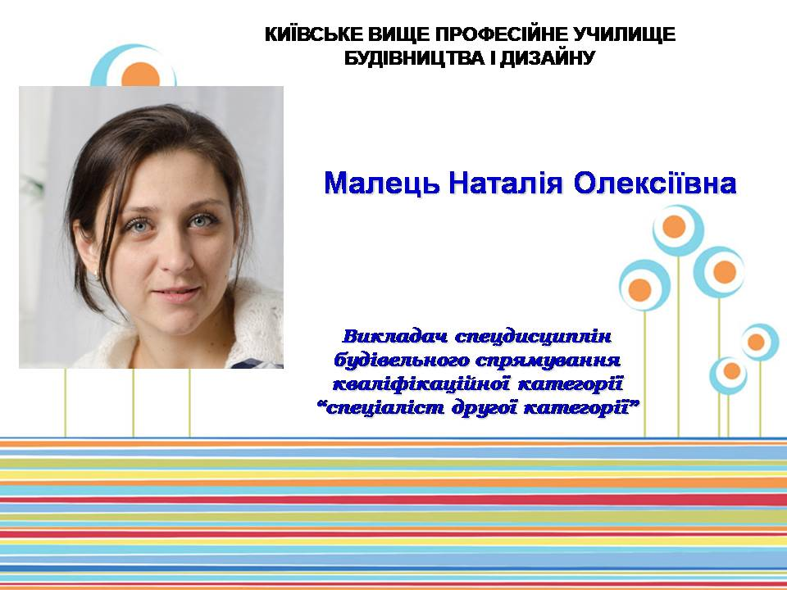

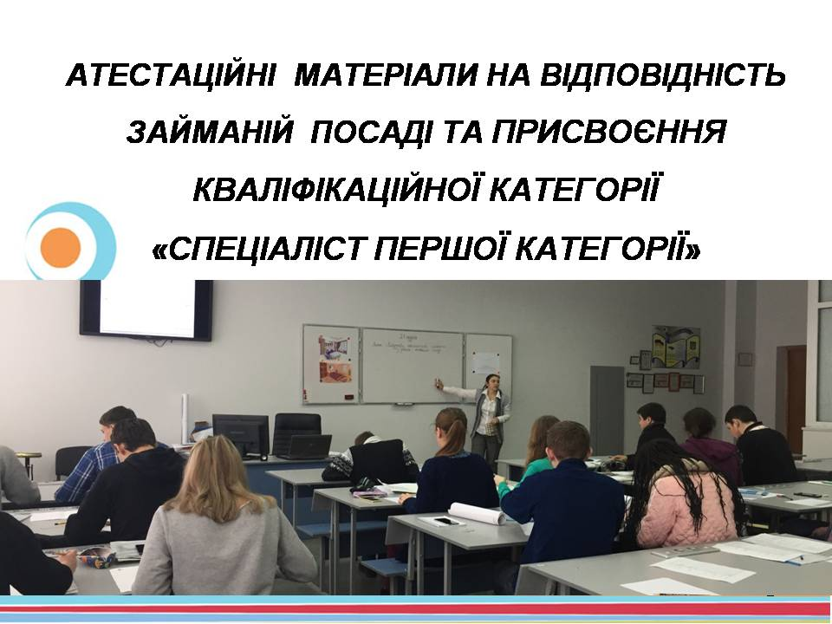

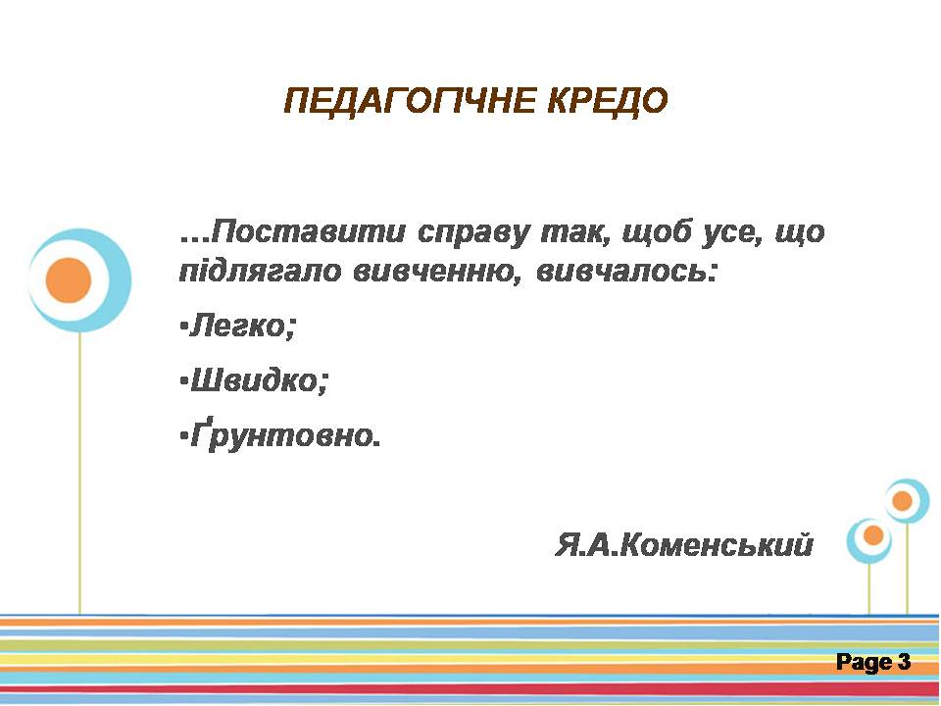

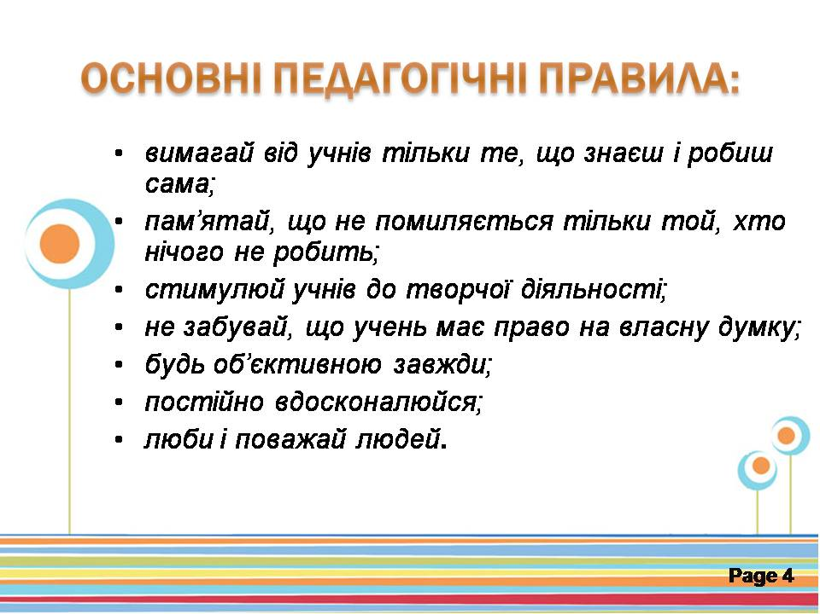

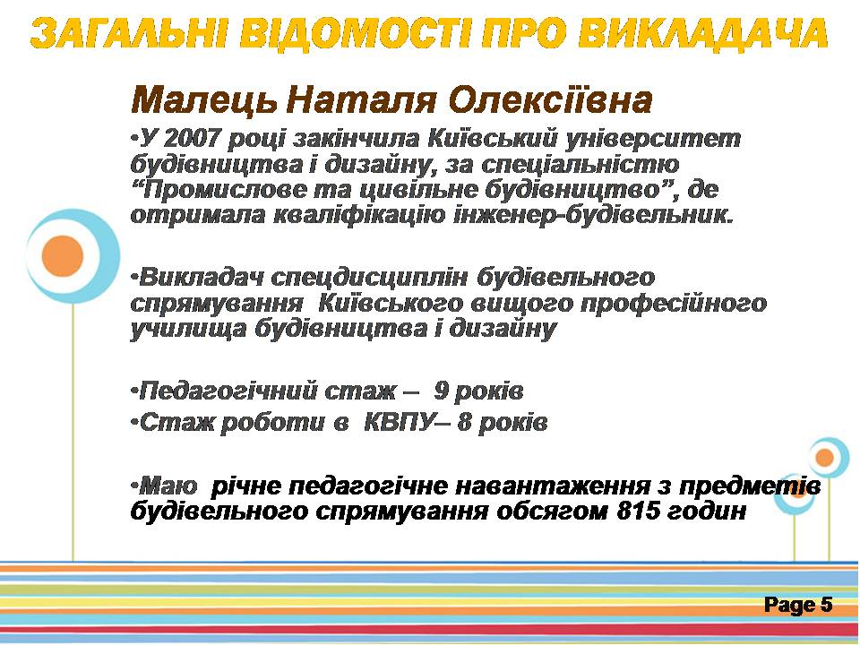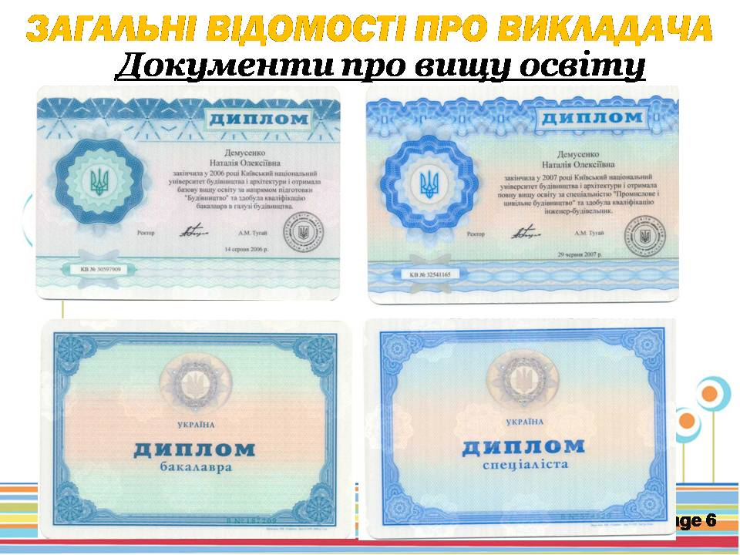

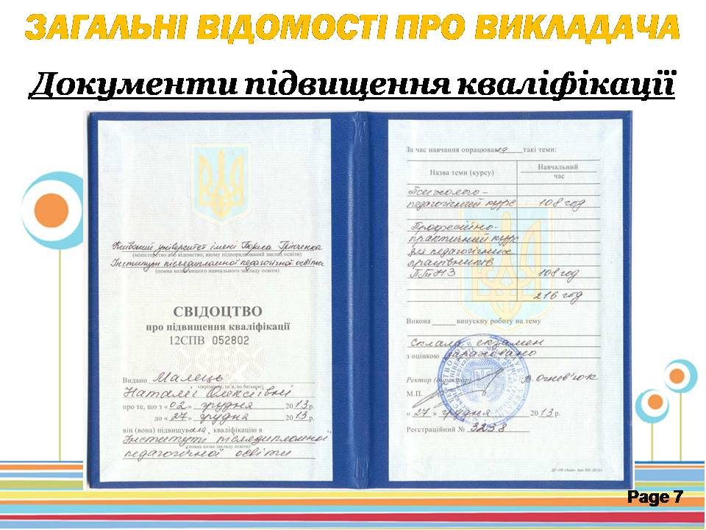

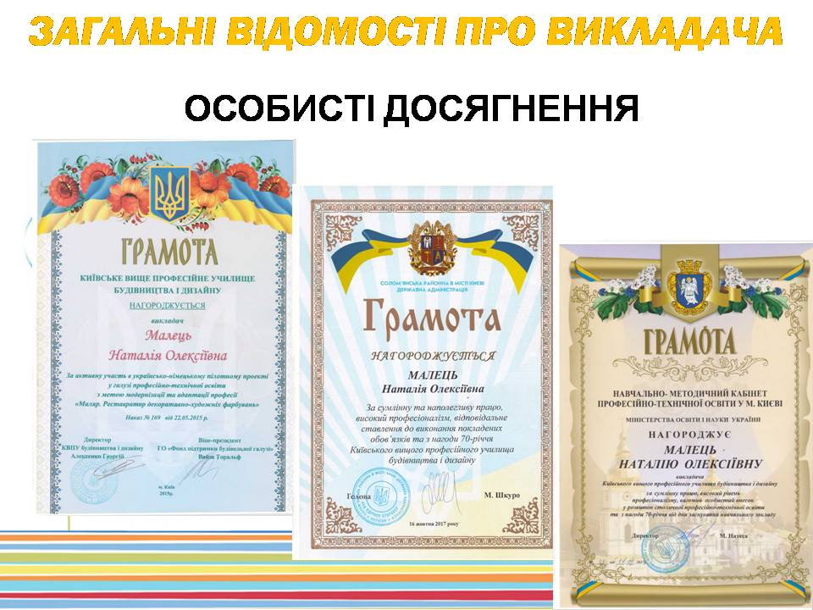

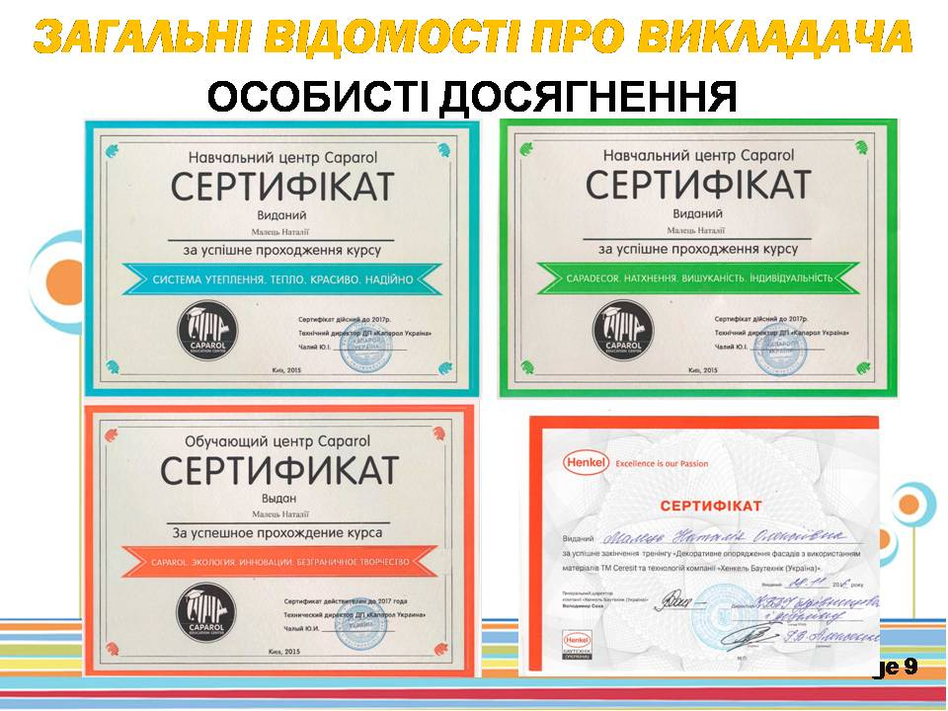

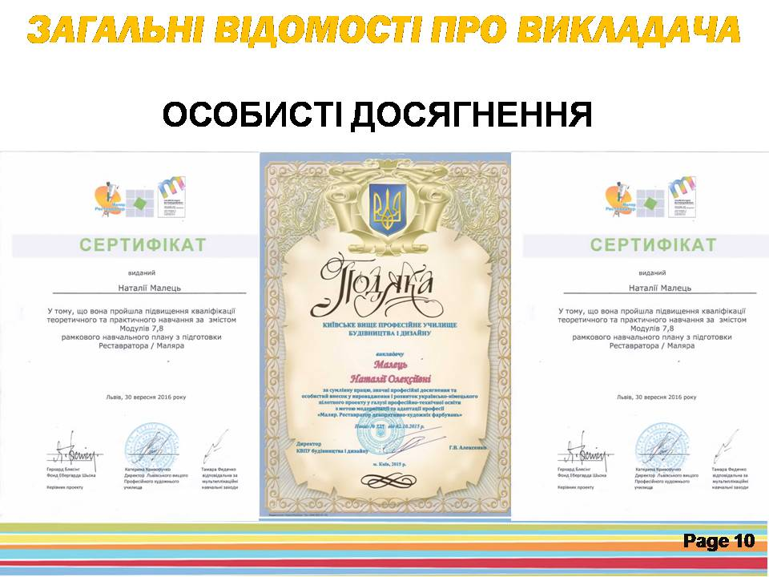

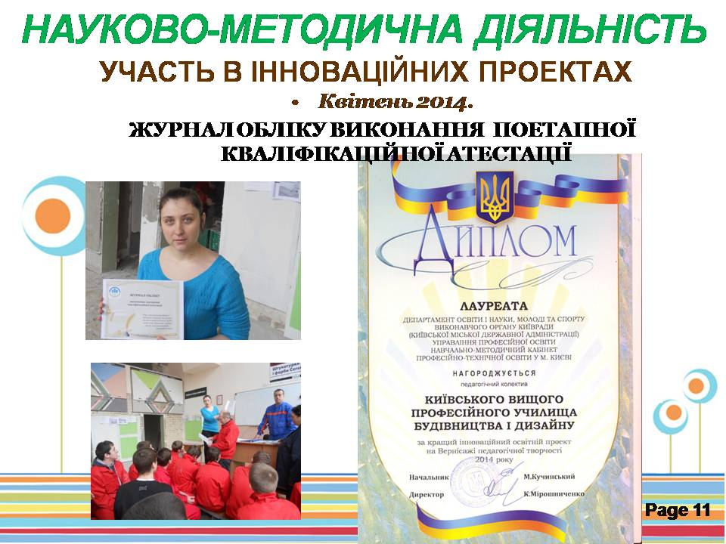

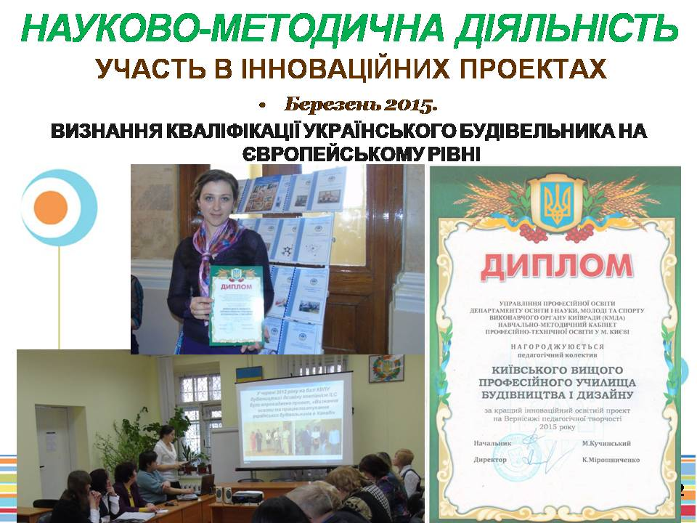

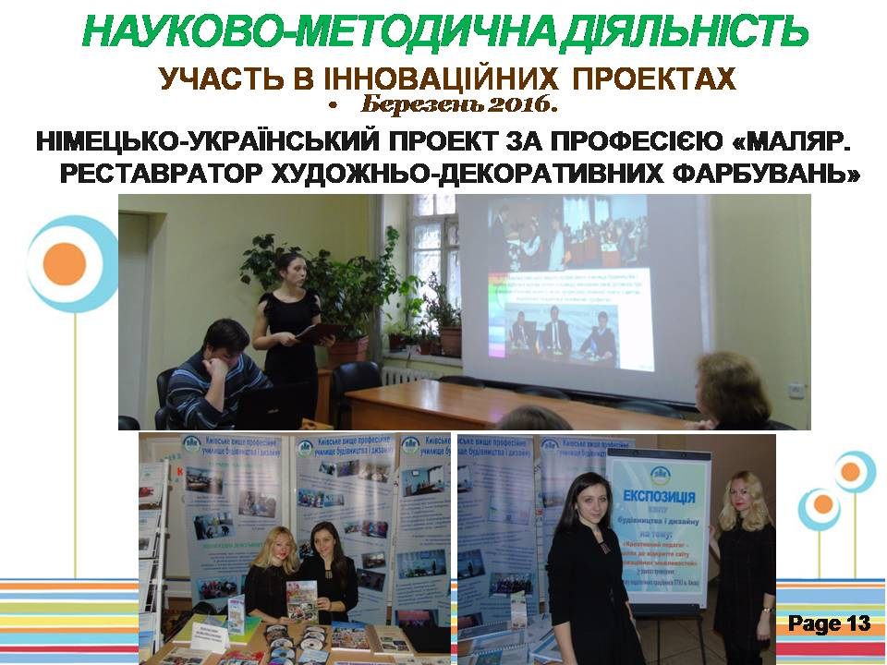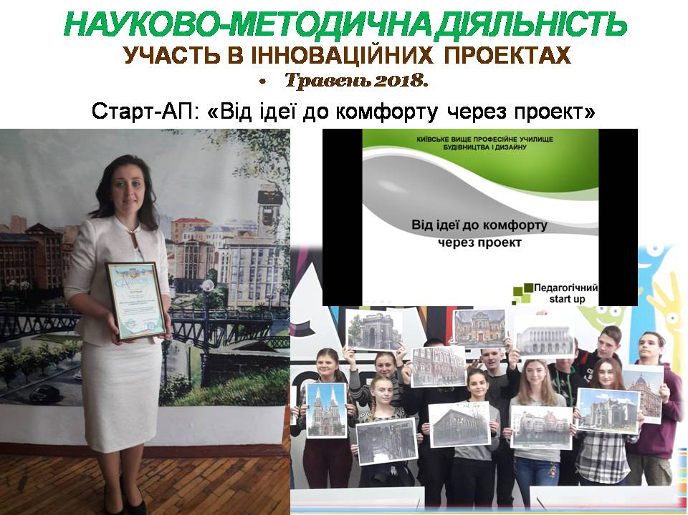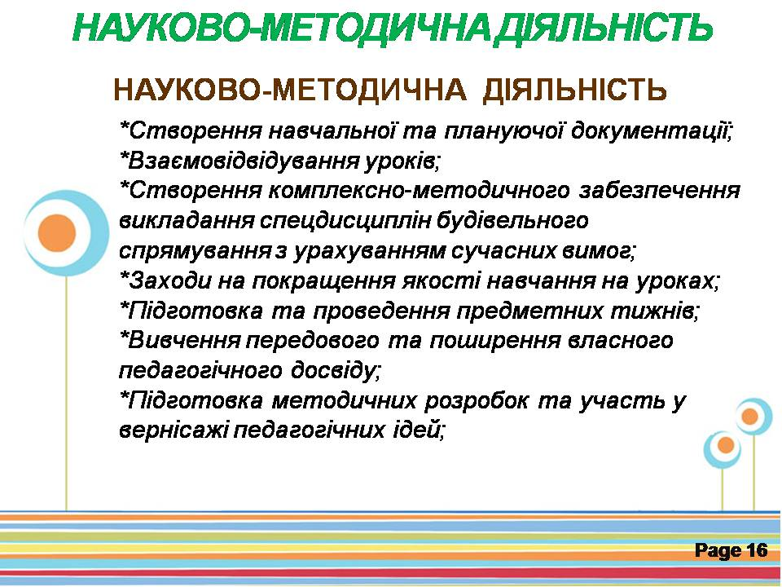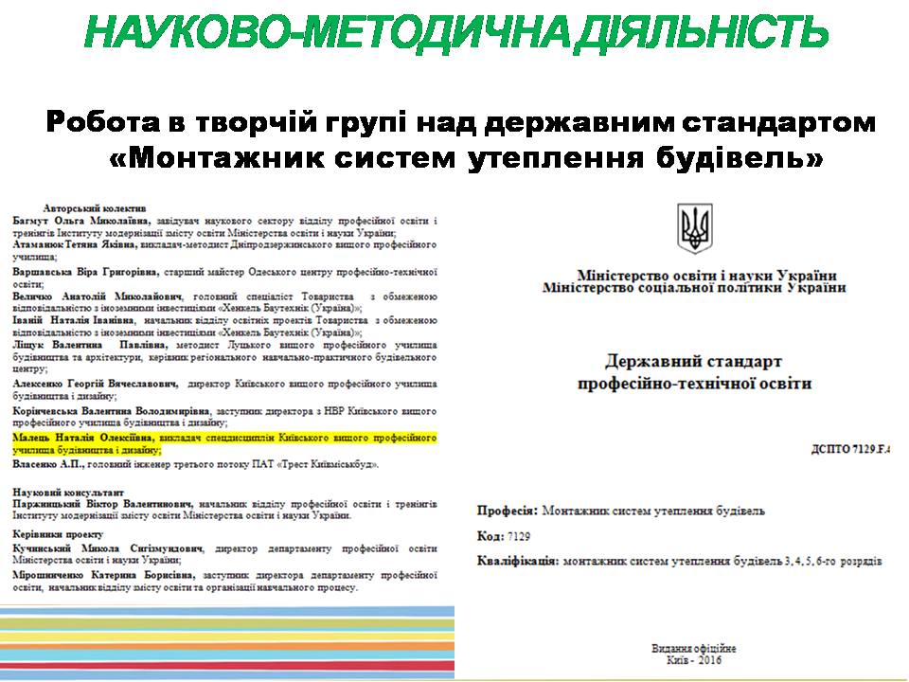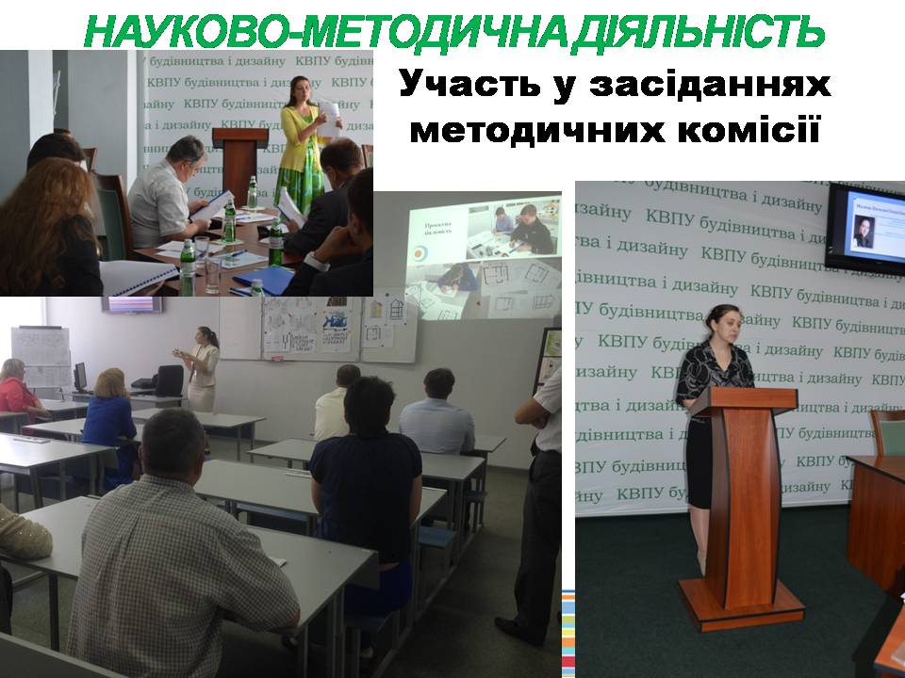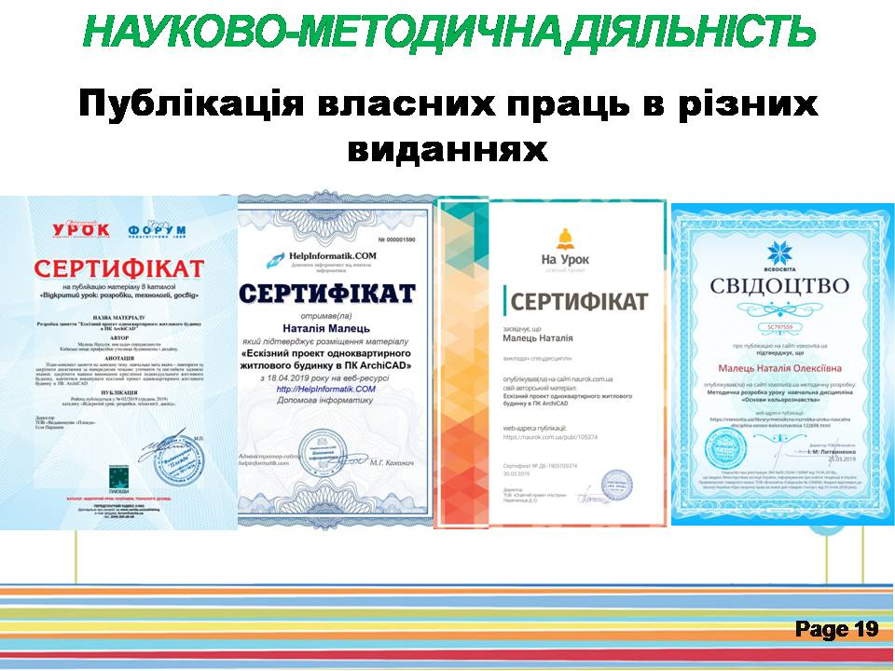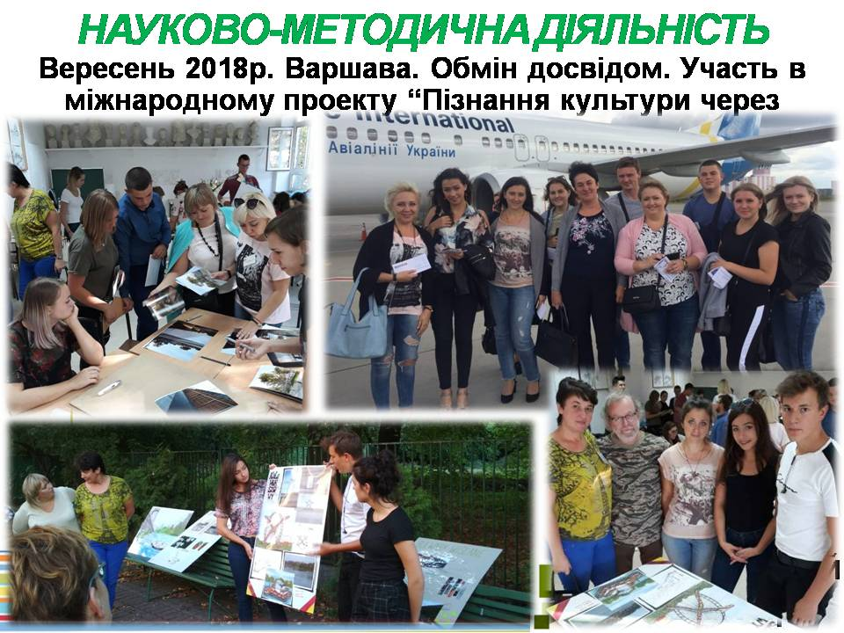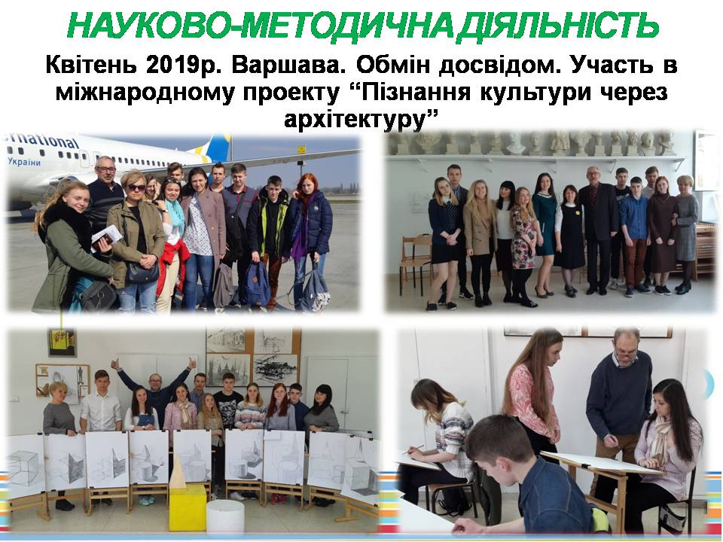

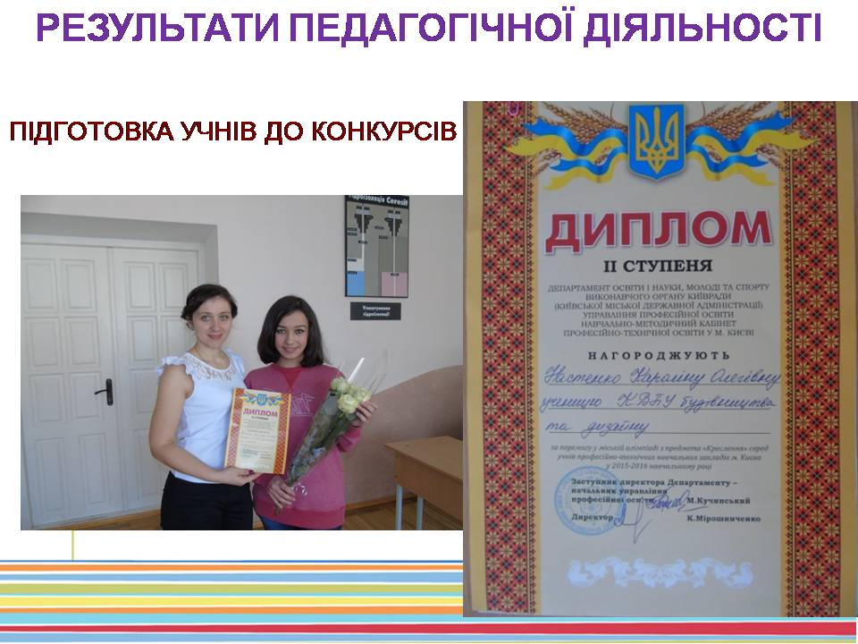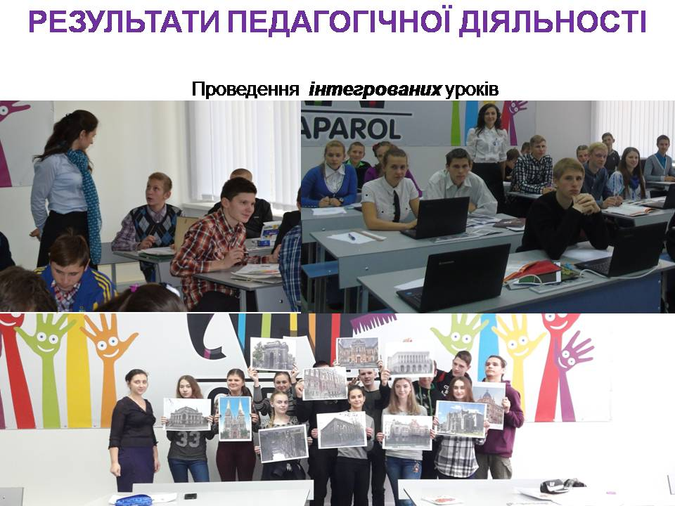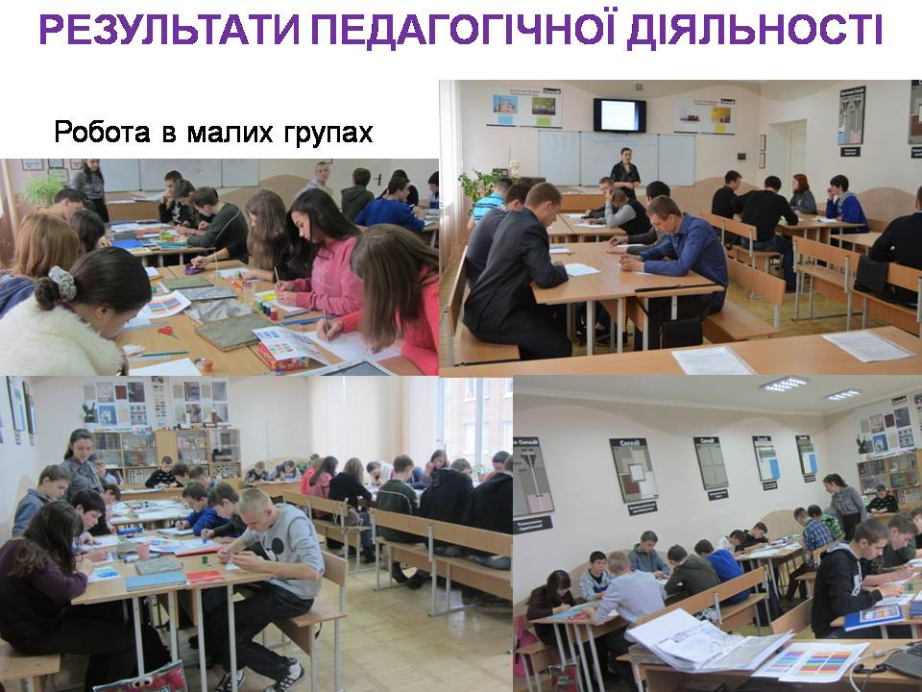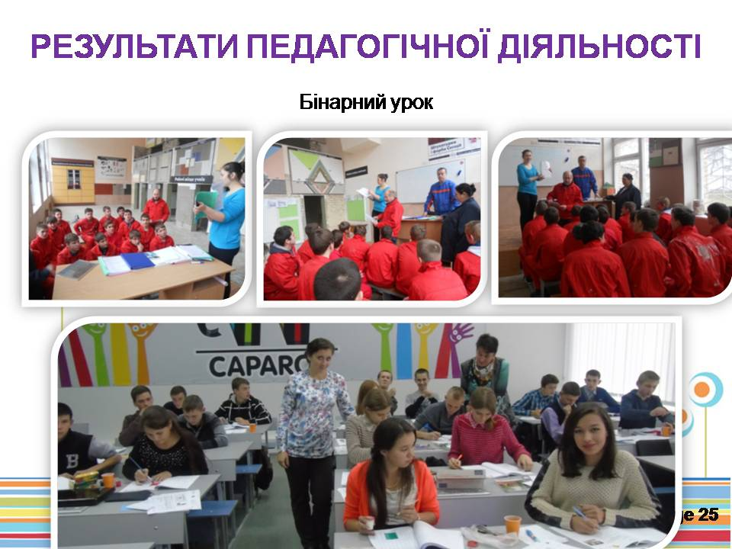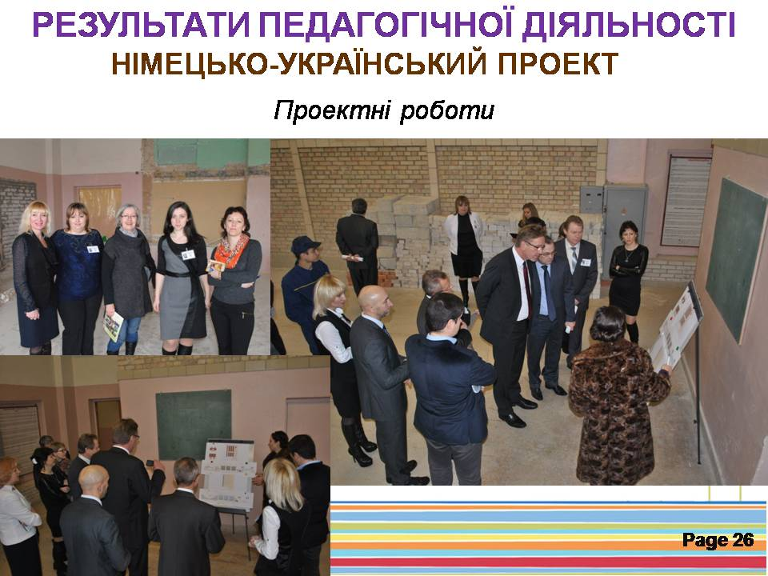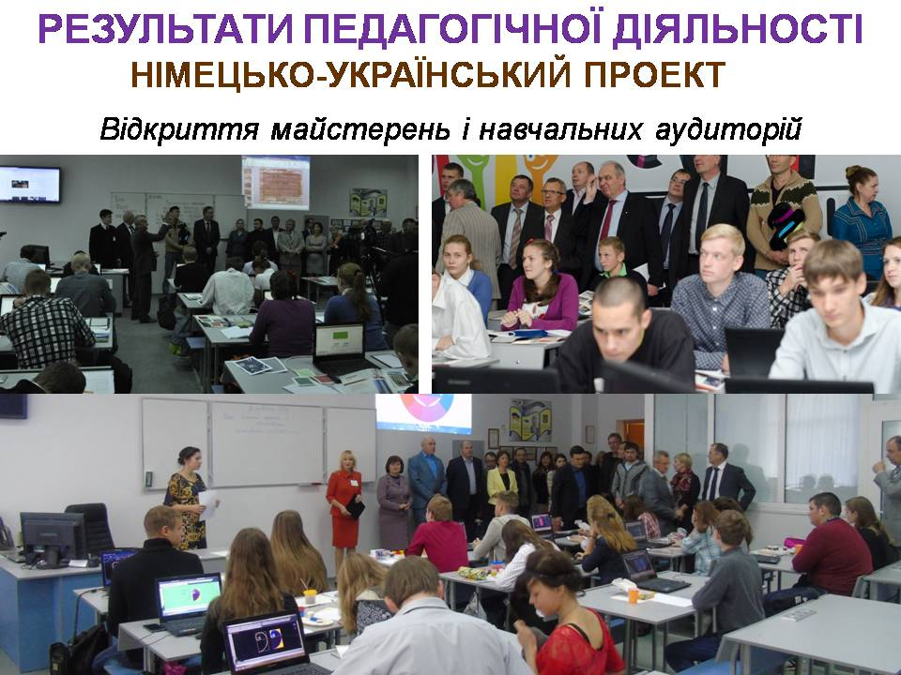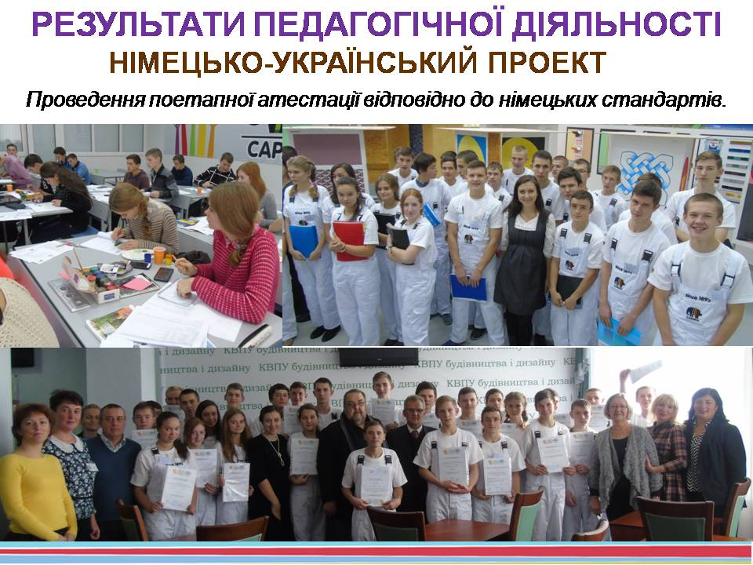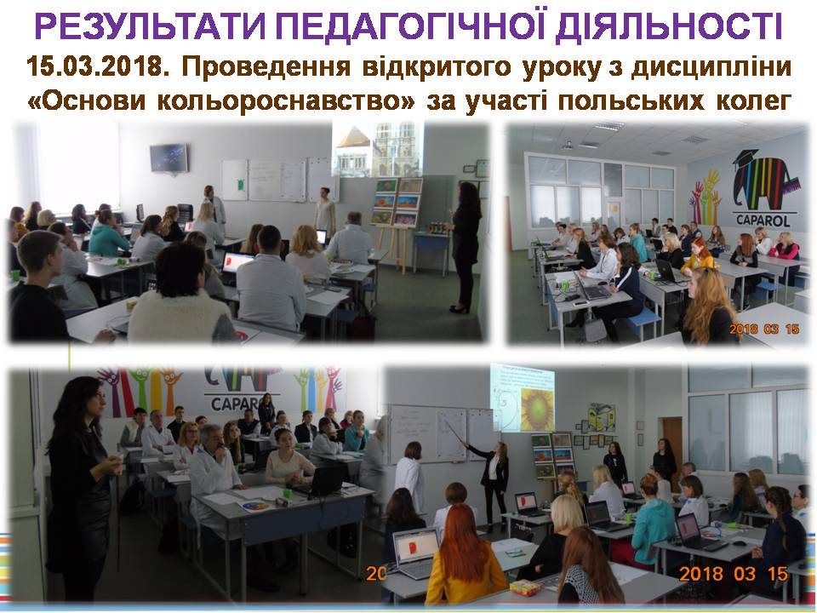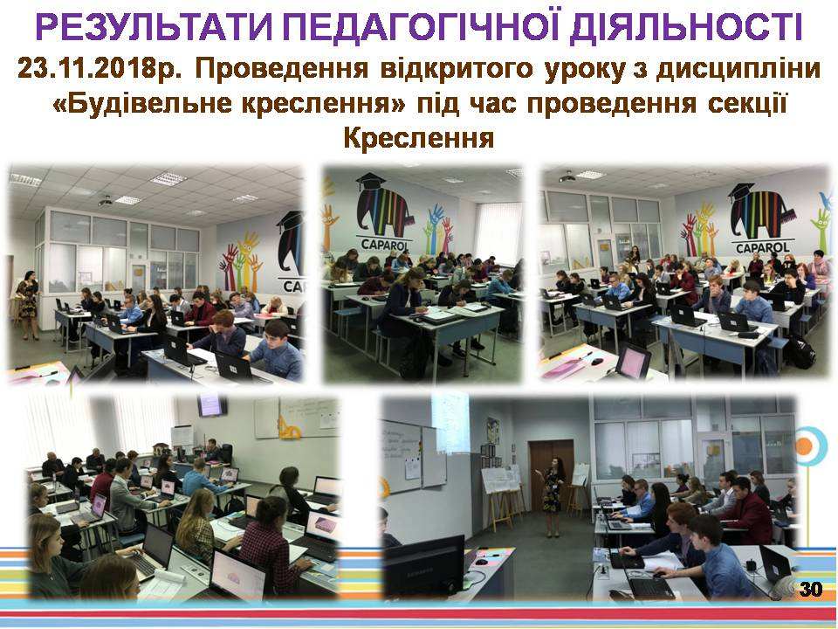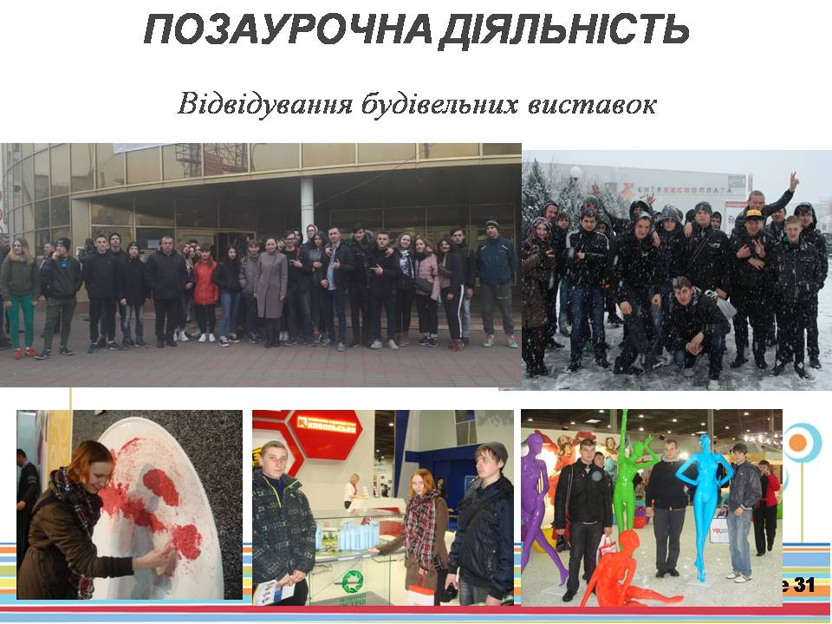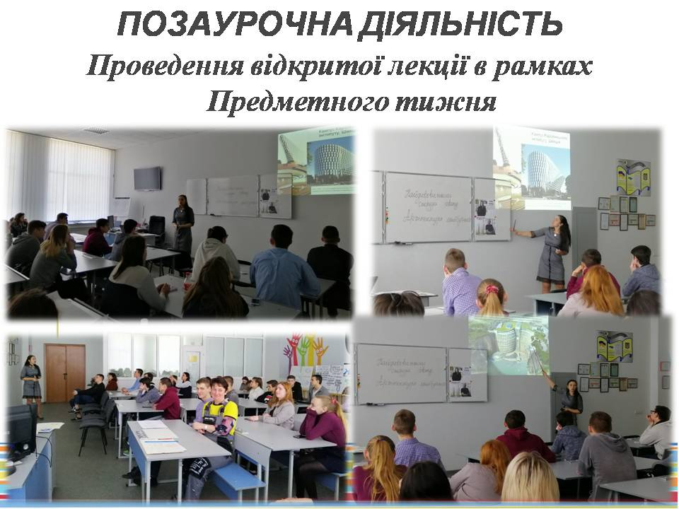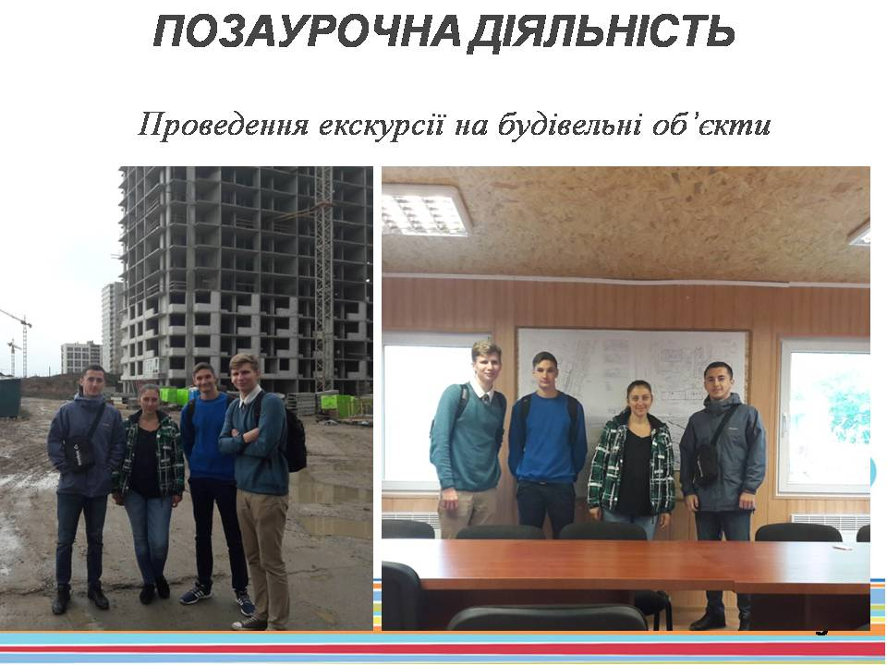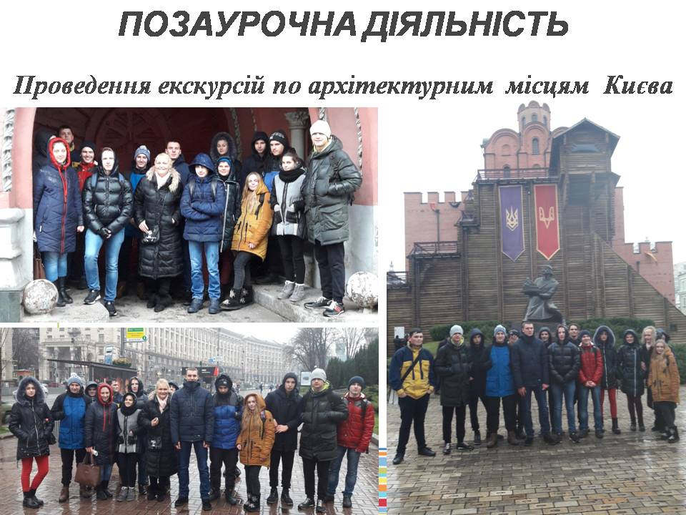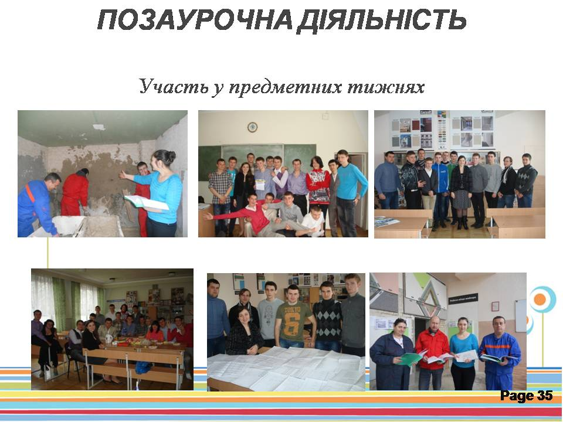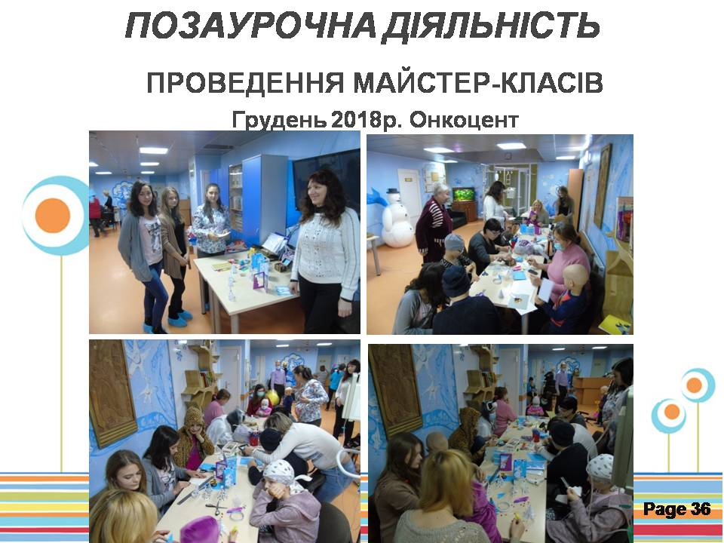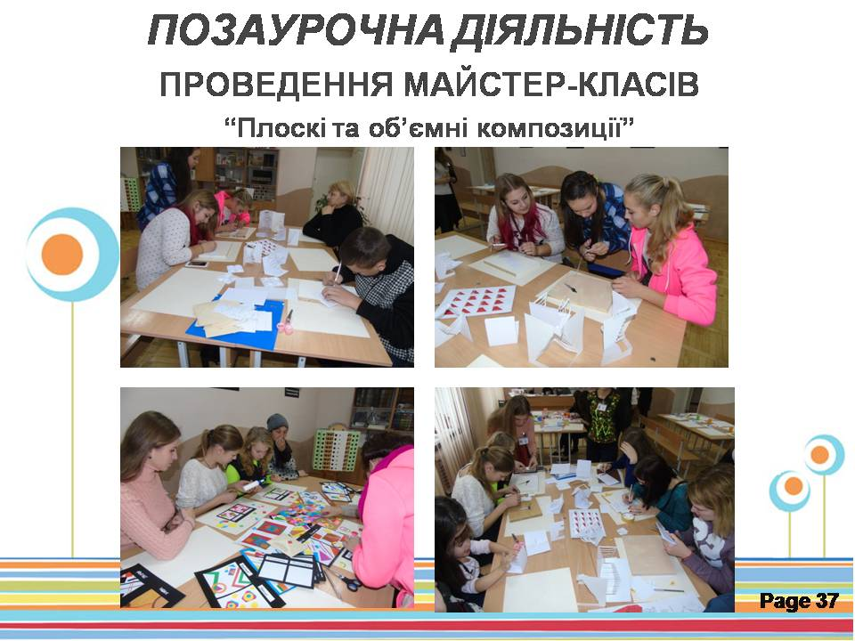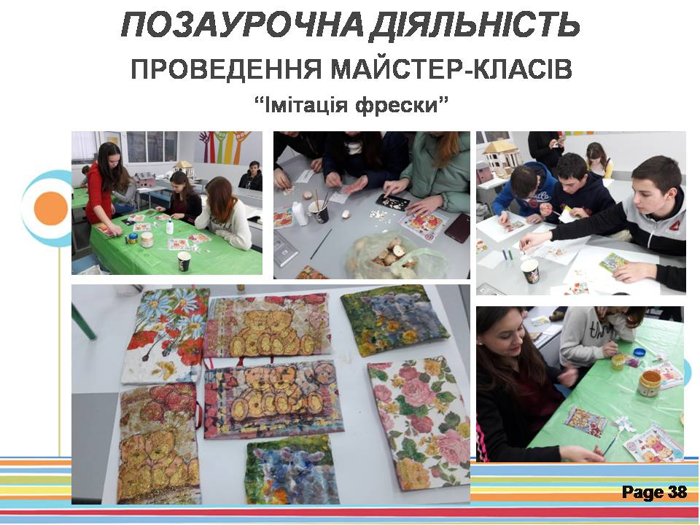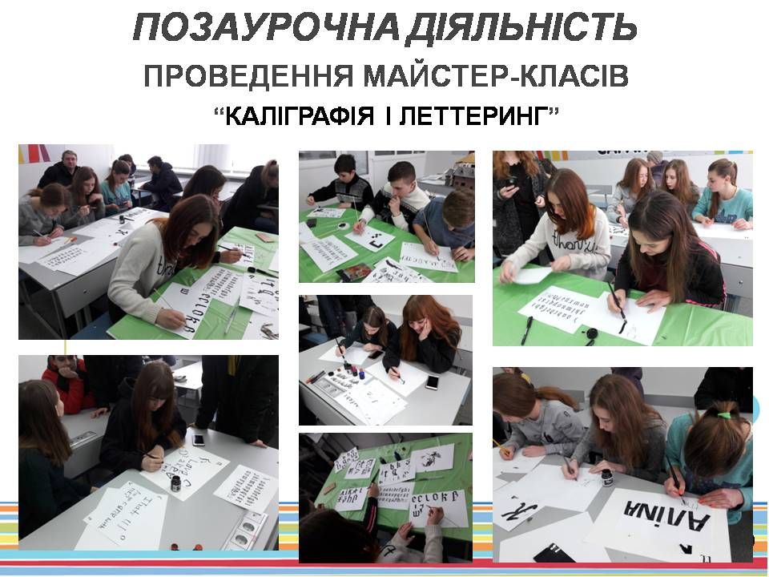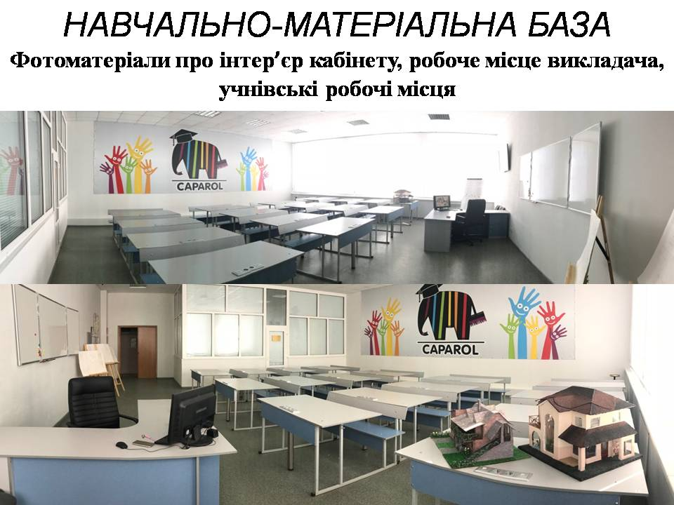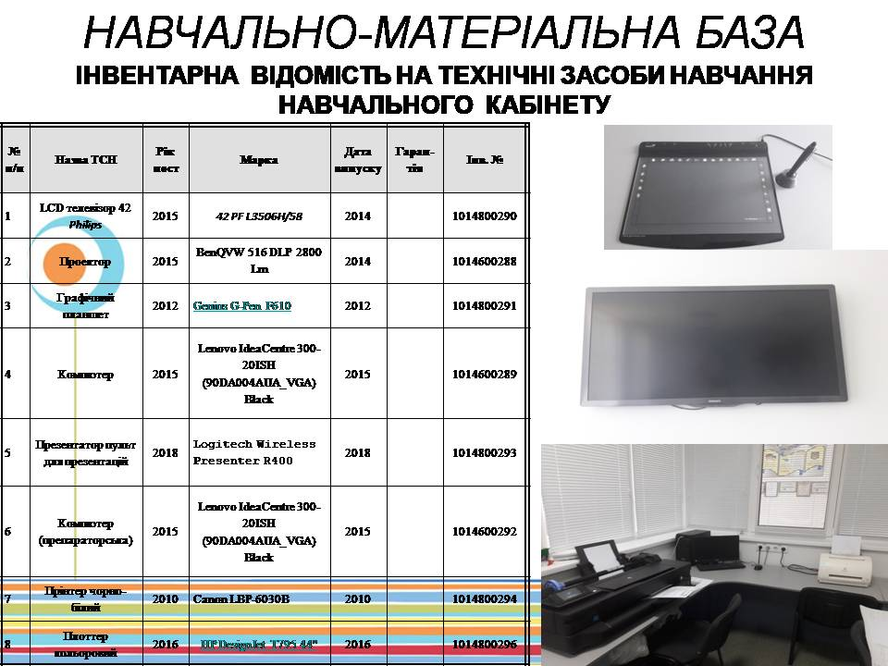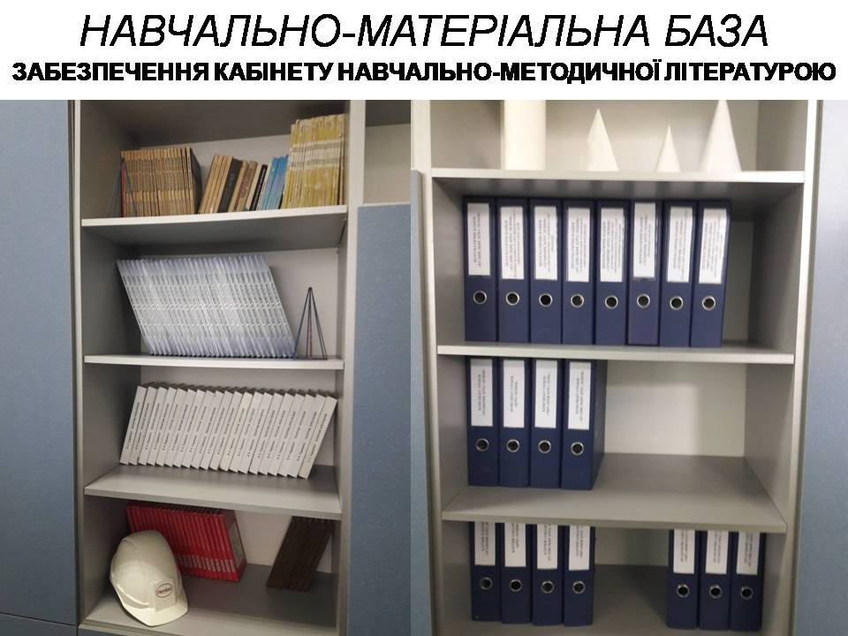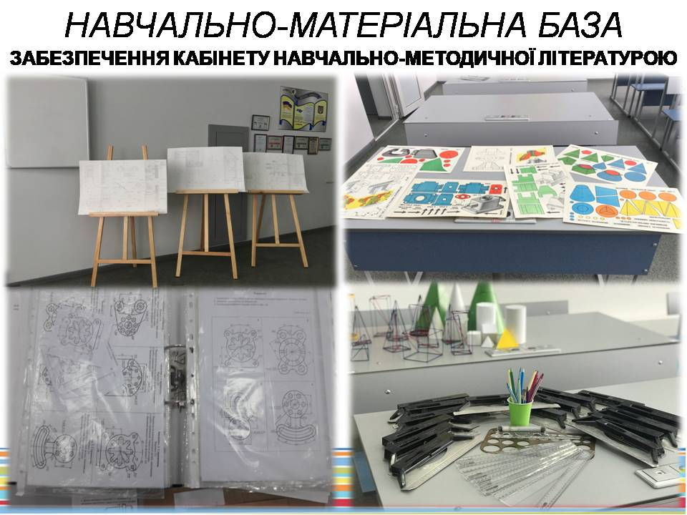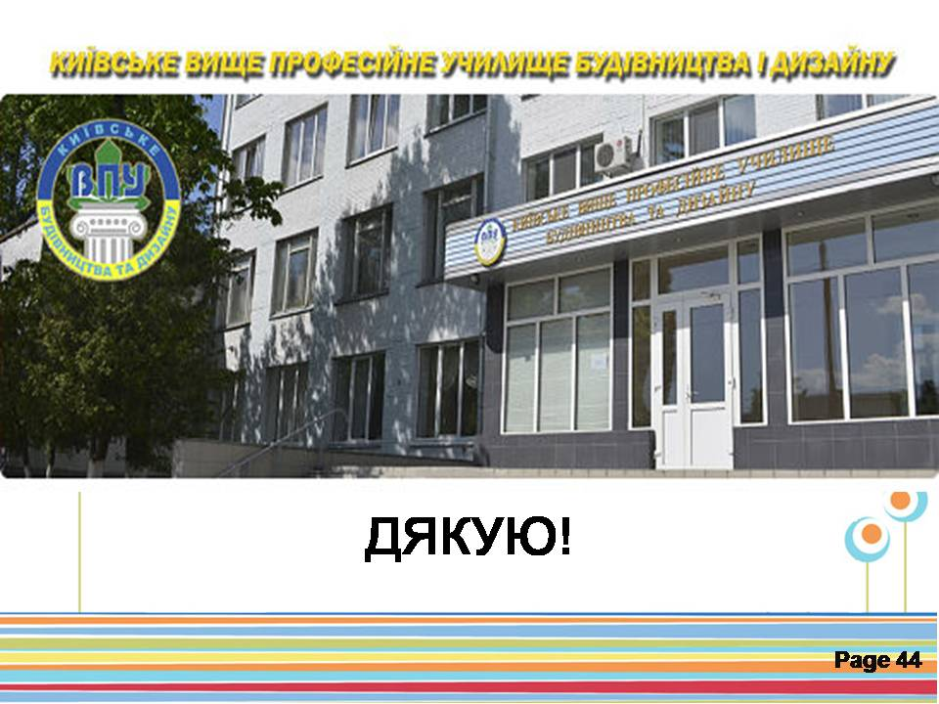

**ВИСНОВКИ**

Отже, портфоліо як освітня технологія надає можливості для формування професійних компетенцій педагога завдяки відстеженню індивідуальної траєкторії розвитку, збору його індивідуальних робіт; аналізу динаміки особистого зростання; розвитку особистісних якостей, необхідних для забезпечення конкурентоспроможності фахівця (критичного мислення, творчих здібностей, інформаційних компетенцій, набуття досвіду в умовах конкуренції). Зазначене вище дозволяє визначити технологію портфоліо як педагогічну умову для успішного формування професійних компетенцій, які є важливою складовою педагогічної майстерності викладача.

Підходи до побудови портфоліо можуть бути різними, залежно від індивідуальних особливостей педагогічного працівника та його педагогічного стажу. Головне, аби педагог проаналізував свою роботу, власні успіхи, узагальнив і систематизував педагогічні досягнення, об'єктивно оцінив свої можливості і побачив способи подолання труднощів і досягнення вищих результатів.

Наостанок хочеться сказати словами Г.Лонгфелло: "Ми судимо про себе по відчуттю своїх здібностей що-небудь зробити, в той час як інші судять про нас по тому, що ми вже зробили"

**ЛІТЕРАТУРА**

1. Методичний вісник: ПОРТФОЛІО як засіб підвищення якості освіти. (випуск 2) / Упорядники Л.Скальська, О.Нижник, А.Дутчак, С.Клімковська. – Івано-Франківськ: ОІППО, 2009.
2. Кендюхова А.А. Професійне портфоліо: територія успіху сучасного педагога: [навчально-методичний посібник] / А.А. Кендюхова. - Кіровоград: КЗ «КОІППО імені Василя Сухомлинського», 2016. - 36 с.
3. Григорьева О.Ю. Реализация технологии «портфолио» в процессе подготовки мастера профессионального обучения / О.Ю. Григорьева // Среднее образование. - 2010. - №5. - С. 36-38.
4. Куку С.Ю. Електронні портфоліо та веб-портфоліо / С.Ю. Куку // Наукові записки НаУКМА; том 73: Комп’ютерні науки. - 2007. - С. 23-26.
5. Набока О.Г. Використання технології портфоліо у фаховій підготовці майбутніх економістів / О.Г. Набока // Науково-методичний збірник «Проблеми трудової і професійної підготовки». Вип. 15. - 2010. - С. 170-176.
6. Смолянинова О.Г. Электронный портфолио в подготовке студентов гуманитарных специальностей // XXI Ежегодная международная конференция- выставка ("ИТО-20П") [Электронный ресурс]. - Режим доступа: http : //[www.bitpro](http://www.bitpro) .ru/ito/main.
7. Фільо І.Є. Технологія е-портфоліо в професійній підготовці інженерних фахівців / Теорія та методика електронного навчання: [збірник наукових праць]. Вип. ІІ. - Кривий Ріг: Видавничий відділ НМетАУ, 2011. - 409 с.
8. Васильченко Л. Технологія портфоліо в освіті // Управління школою. - 2007. - № 13. - С. 19-24.
9. <http://korpk.org.ua/uploads/Besedovska/%D0%90%D1%82%D0%B5%D1%81%D1%82%D0%B0%D1%86%D1%96%D1%8F/struktura%20portfolio.pdf>
10. Портфоліо вчителя. <http://prokinana.narod.ru/>
11. Портфоліо вчителя. <http://chelpro.ru/dotcom-professional/portfolio-uchitelya>
12. Фестиваль педагогических идей. Открытый урок. <http://festival.1september.ru/articles/533195/>
13. <http://45minut.info/index/portfolio_uchitelja/0-23>
14. Портфоліо вчителя. <http://www.openclass.ru/stories/96442>
15. <http://www.den-za-dnem.ru/page.php?article=390>
16. Самоосвіта вчителя. <http://edunet.zn.uz/593>